Azione Cattolica dei Ragazzi - Diocesi di Nola
Incontro di preghiera nel Tempo di Avvento

SARA’ NATALE SE...

Canto iniziale

C. Nel nome del Padre del Figlio e dello Spirito Santo.
T. Amen.
C. Il Signore che ci guida nell’amore sia con tutti voi.
T. E con il tuo Spirito.

Salmo 56
L: Pietà di me, pietà di me, o Dio,
in te si rifugia l'anima mia;
all'ombra delle tue ali mi rifugio
finché l'insidia sia passata.
T: Vieni, Signore Gesù
L:Invocherò Dio, l'Altissimo,
Dio che fa tutto per me.
Mandi dal cielo a salvarmi,
confonda chi vuole inghiottirmi;
Dio mandi il suo amore e la sua fedeltà.
T: Vieni, Signore Gesù
L:In mezzo a leoni devo coricarmi,
infiammàti di rabbia contro gli uomini!
I loro denti sono lance e frecce,
la loro lingua è spada affilata.
T: Vieni, Signore Gesù
L:Innàlzati sopra il cielo, o Dio,
su tutta la terra la tua gloria.
Hanno teso una rete ai miei piedi,
hanno piegato il mio collo,
hanno scavato davanti a me una fossa,
ma dentro vi sono caduti.
T: Vieni, Signore Gesù
L:Saldo è il mio cuore, o Dio,
saldo è il mio cuore.
Voglio cantare, voglio inneggiare:
svégliati, mio cuore,
svegliatevi, arpa e cetra,
voglio svegliare l'aurora.
T: Vieni, Signore Gesù
L:Ti loderò fra i popoli, Signore,
a te canterò inni fra le nazioni:
grande fino ai cieli è il tuo amore
e fino alle nubi la tua fedeltà.
Innàlzati sopra il cielo, o Dio,
su tutta la terra la tua gloria.
T: Vieni, Signore Gesù

Guida: Il tempo di Avvento è l’occasione per riflettere sui nostri comportamenti. Maria e Giuseppe sono stati pronti a mettersi in viaggio, nonostante le difficoltà, per trovare un posto dove dare alla luce Gesù; allo stesso modo i pastori hanno subito accolto con gioia l’invito dell’angelo a mettersi in cammino per andare ad adorare il Bambino. Ci mettiamo in ascolto della Parola di Dio che ci fa rivivere la notte in cui Gesù è venuto in mezzo a noi.


Alleluia, alleluia.
C: Dal Vangelo secondo Luca (2,1-20)

In quei giorni un decreto di Cesare Augusto ordinò che si facesse il censimento di tutta la terra. Questo primo censimento fu fatto quando era governatore della Siria Quirinio. Andavano tutti a farsi registrare, ciascuno nella sua città. Anche Giuseppe, che era della casa e della famiglia di Davide, dalla città di Nazaret e dalla Galilea salì in Giudea alla città di Davide, chiamata Betlemme, per farsi registrare insieme con Maria sua sposa, che era incinta.
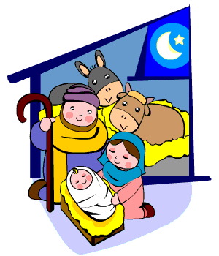
Ora, mentre si trovavano in quel luogo, si compirono per lei i giorni del parto. Diede alla luce il suo figlio primogenito, lo avvolse in fasce e lo depose in una mangiatoia, perché non c'era posto per loro nell'albergo.

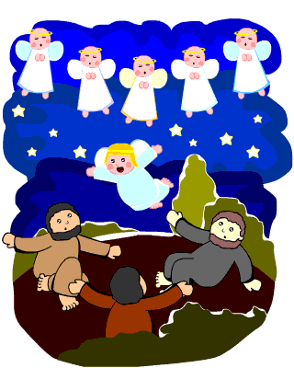
C'erano in quella regione alcuni pastori che vegliavano di notte facendo la guardia al loro gregge. Un angelo del Signore si presentò davanti a loro e la gloria del Signore li avvolse di luce. Essi furono presi da grande spavento, ma l'angelo disse loro: «Non temete, ecco vi annunzio una grande gioia, che sarà di tutto il popolo: oggi vi è nato nella città di Davide un salvatore, che è il Cristo Signore. Questo per voi il segno: troverete un bambino avvolto in fasce, che giace in una mangiatoia». E subito apparve con l'angelo una moltitudine dell'esercito celeste che lodava Dio e diceva: «Gloria a Dio nel più alto dei cieli e pace in terra agli uomini che egli ama».
Appena gli angeli si furono allontanati per tornare al cielo, i pastori dicevano fra loro: «Andiamo fino a Betlemme, vediamo questo avvenimento che il Signore ci ha fatto conoscere».

Andarono dunque senz'indugio e trovarono Maria e Giuseppe e il bambino, che giaceva nella mangiatoia. E dopo averlo visto, riferirono ciò che del bambino era stato detto loro. Tutti quelli che udirono, si stupirono delle cose che i pastori dicevano. Maria, da parte sua, serbava tutte queste cose meditandole nel suo cuore.
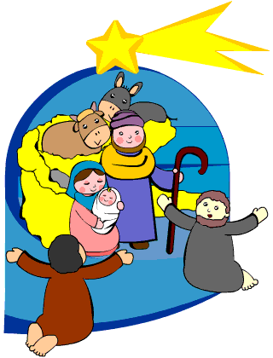
I pastori poi se ne tornarono, glorificando e lodando Dio per tutto quello che avevano udito e visto, com'era stato detto loro.

Sarà Natale se cerchi… come i PASTORI.

Guida: I pastori non sapevano cosa volesse dire l’angelo con le sue parole, ma si sono messi a cercare Gesù anche se con il loro gregge era una vera fatica, era notte e non sapevano dove andare. Quando l’hanno trovato si sono inginocchiati davanti a Lui. Erano molto felici, avevano capito che avevano fatto bene a cercarlo. La gioia di vedere quel bambino aveva ripagato la loro fatica, tanto che si sono messi a cantare tutti insieme.

La signora che aspettava Dio

L: C'era una volta un'anziana signora che passava in pia preghiera molte ore della giornata. Un giorno sentì la voce di Dio che le diceva: "Oggi verrò a farti visita". Figuratevi la gioia e l'orgoglio della vecchietta. Cominciò a pulire e lucidare, impastare e infornare dolci. Poi indossò il vestito più bello e si mise ad aspettare l'arrivo di Dio.
Dopo un po', qualcuno bussò alla porta. La vecchietta corse ad aprire. Ma era solo la sua vicina di casa che le chiedeva in prestito un pizzico di sale. La vecchietta la spinse via: "Per amore di Dio, vattene subito, non ho proprio tempo per queste stupidaggini! Sto aspettando Dio, nella mia casa! Vai via!". E sbattè la porta in faccia alla mortificata vicina.
Qualche tempo dopo, bussarono di nuovo. La vecchietta si guardò allo specchio, si rassettò e corse ad aprire. Ma chi c'era? Un ragazzo infagottato in una giacca troppo larga che vendeva bottoni e saponette da quattro soldi. La vecchietta sbottò: "Io sto aspettando il buon Dio. Non ho proprio tempo. Torna un'altra volta!". E chiuse la porta sul naso del povero ragazzo.
Poco dopo bussarono nuovamente alla porta. La vecchietta aprì e si trovò davanti un vecchio cencioso e male in arnese. "Un pezzo di pane, gentile signora, anche raffermo... E se potesse lasciarmi riposare un momento qui sugli scalini della sua casa", implorò il povero.
"Ah, no! Lasciatemi in pace! Io sto aspettando Dio! E stia lontano dai miei scalini!" disse la vecchietta stizzita. Il povero se ne partì zoppicando e la vecchietta si dispose di nuovo ad aspettare Dio.
La giornata passò, ora dopo ora. Venne la sera e Dio non si era fatto vedere. La vecchietta era profondamente delusa. Alla fine si decise ad andare a letto. Stranamente si addormentò subito e cominciò a sognare. Le apparve in sogno il buon Dio che le disse: "Oggi, per tre volte sono venuto a visitarti, e per tre volte non mi hai ricevuto".

Breve riflessione a cura del celebrante - Noi cerchiamo Gesù? Dove lo troviamo?

Segno: Ogni bambino riceve un piccolo dono che potrà aprire solo a Natale, come invito a cercare la presenza di Gesù nelle persone che incontriamo tutti i giorni (il dono è un piccolo Gesù bambino da mettere nel presepe).

Canto

Padre Nostro

C: Preghiamo
Sorga in noi, Dio onnipotente, lo splendore della tua gloria, Cristo tuo unico Figlio; la sua venuta vinca le tenebre del male e ci riveli al mondo come figli della luce.
Per il nostro Signore Gesù Cristo, tuo Figlio, che è Dio, e vive regna con te, nell’unità dello Spirito Santo, per tutti i secoli dei secoli. Amen

Benedizione

Canto finale

